ЧДОУ «Детский сад № 131 ОАО «РЖД»

интерактивная папка
ЛЭПБУК
«МАТЕМАТИКА –
ЭТО ИНТЕРЕСНО»

Выполнила: воспитатель
Скорынина
Наталья Юрьевна

ПАСПОРТ.
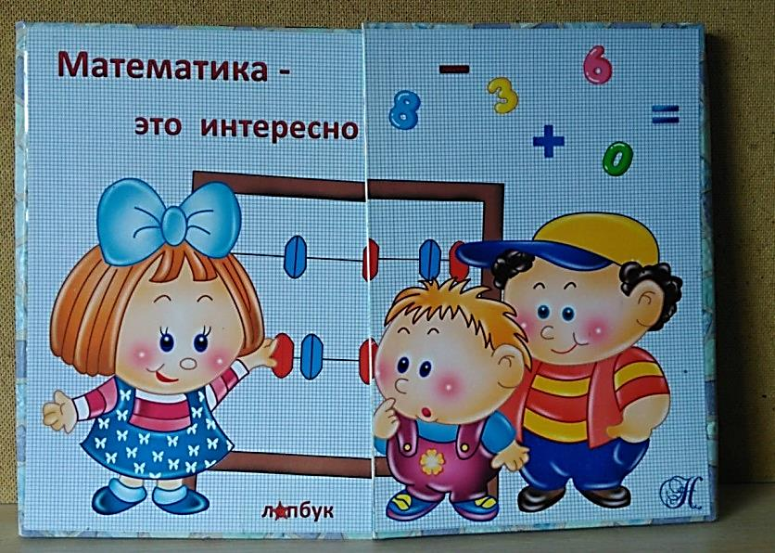
ЛЭПБУК «МАТЕМАТИКА – ЭТО ИНТЕРЕСНО».

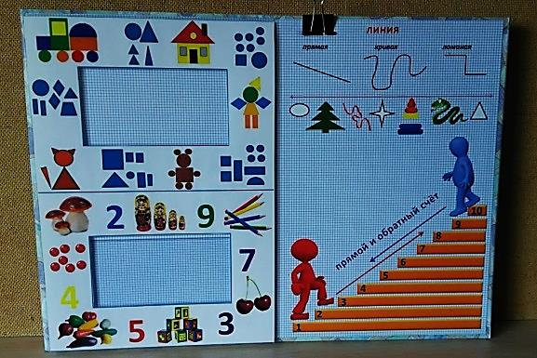
обратная сторона папки
Тематическая папка предназначена для индивидуальных и подгрупповых занятий, а так же для самостоятельной деятельности детей.
Возрастная группа: 5-7 лет.
Цель: формирование элементарных математических представлений у детей дошкольного возраста.
Задачи:
- Закреплять представление о числе и количестве.
- Закреплять умение считать до 10 в прямом и обратном порядке, в количественном и порядковом счёте.
- Развивать представление о составе числа в пределах первого десятка.
- Закреплять умение составлять, анализировать и решать простые арифметические задачи.
- Закреплять понятия <, >, =.
- Формировать представление о времени и единицах его измерения.
- Совершенствовать знания о геометрических фигурах.
- Закрепить знания о прямой, кривой и ломаной линии.
- Развивать ориентировку на плоскости, умение обследовать, сопоставлять, сравнивать, группировать, упорядочивать.
- Работать над умением самостоятельно решать поставленные задачи.
- Развивать активный словарный запас, память, воображение, комбинаторные способности, мелкую моторику.
- Воспитывать отзывчивость, уверенность в себе и своих силах.
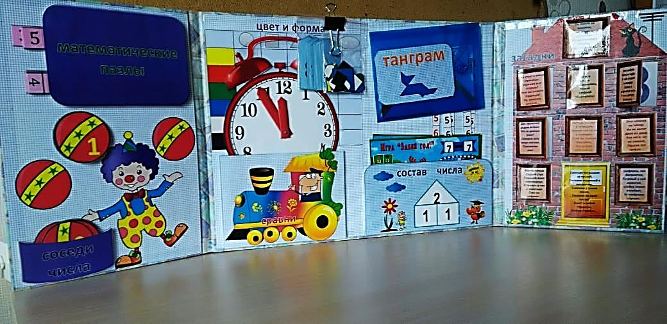
СОДЕРЖИМОЕ ПАПКИ:
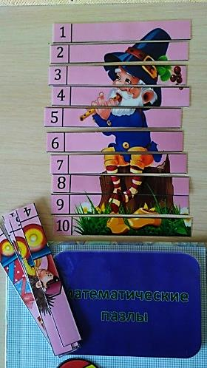
разворот папки
1. Игра «МАТЕМАТИЧЕСКИЕ ПАЗЛЫ» -
для того, чтобы получилась картинка, необходимо собрать полоски с цифрами по порядку.
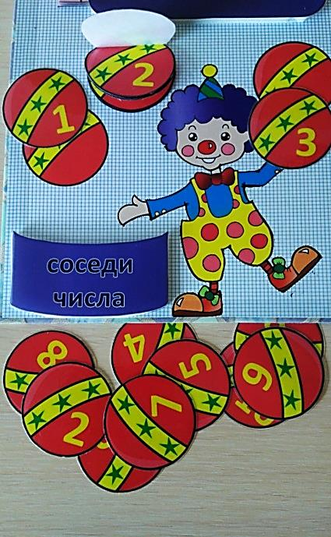

2. Игра «СОСЕДИ ЧИСЛА» - подать мячики с цифрами клоуну, в зависимости от центрального мяча и написанной на нём цифре.
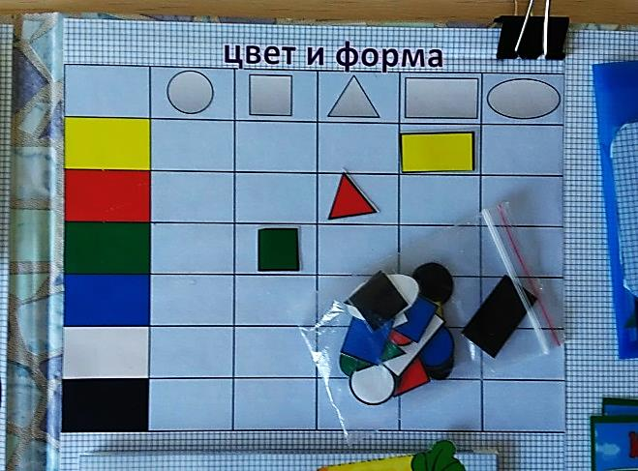

3. Игра «ЦВЕТ И ФОРМА» - разложить геометрические фигуры по цвету и форме.

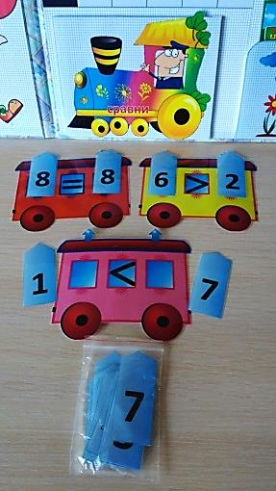
4. Игра «СРАВНИ» - ребёнку нужно правильно рассадить «пассажиров» (цифры) в вагонах, сравнивая их между собой.

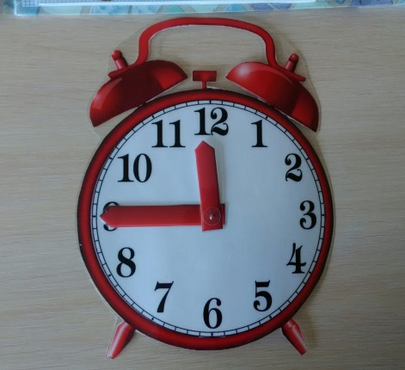

5. Игра «КОТОРЫЙ ЧАС?» - взрослый (ребёнок) выставляет время на часах с подвижными стрелками, дети называют время.

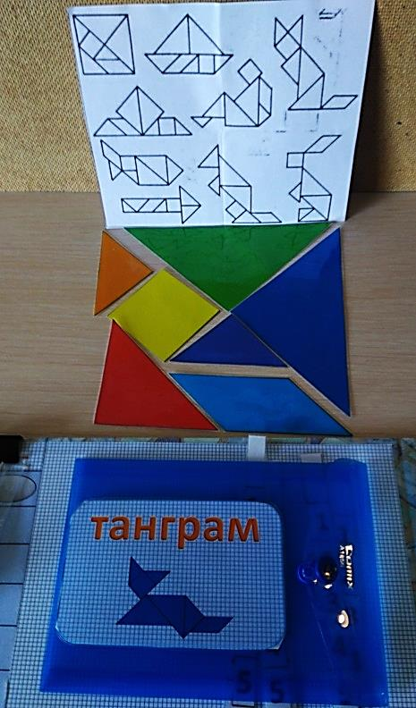
6. Игра - головоломка «ТАНГРАММ» - воссоздание силуэта предмета на плоскости из геометрических фигур по образцу или замыслу.

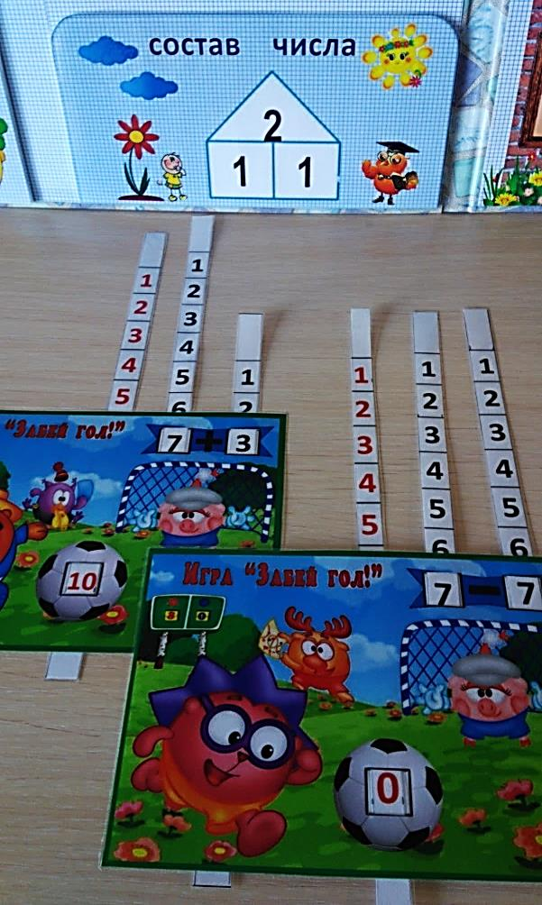

7. Игра «ЗАБЕЙ ГОЛ» - чтобы «забить гол», нужно правильно решить пример, который записан над воротами и показать ответ на мяче, двигая полоски с цифрами. В игре принимают участие 2 человека.

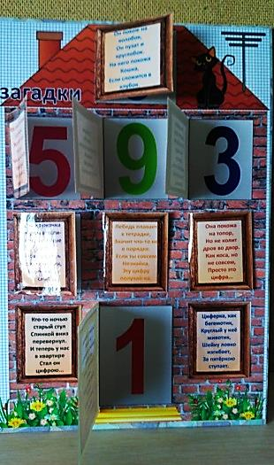
8. «ЗАГАДКИ» - чтобы узнать какая цифра живёт в доме и на каком этаже, нужно отгадать загадку и открыть ставни или двери. Смотрим, как выглядит цифра, выкладываем, подбираем такую же из набора.

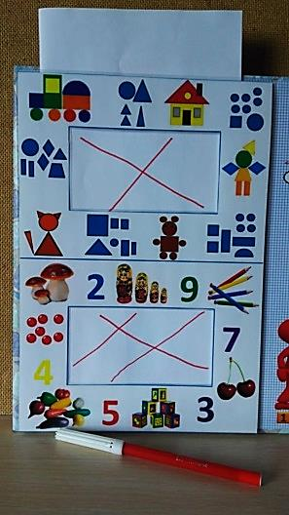

9. «ПЕРФОКАРТЫ» (в рамку перфокарты вставляется лист для работы):
а) соединить предмет с теми фигурами, из которых он составлен;
б) соединить цифру и соответствующее ей количество предметов.
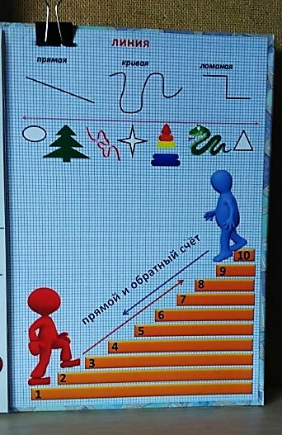

10. «ЛИНИИ» - определить, какие виды линий использовались в рисунках.

11. «ВЕСЁЛЫЕ ЧЕЛОВЕЧКИ» - прямой и обратный счёт. Подняться и спуститься по лесенке, шагая пальчиками.

Приятного и полезного использования!

